INFORME DE LA PAGINA WEB DE POW

En el dia de hoy(22/09/2026) he hecho descripción de la página web, las palabras claves, he metido un título con su navegación y una imagen, y por último he elegido de que va a tratar mi página web.
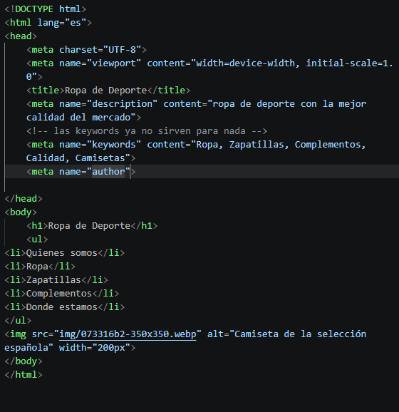

En el día de hoy (29/09/2026) hemos hecho el favicon de la página web, también he creado mi logo de UrbanFit, también hemos hecho lo de posicionar la web con palabras cortas y palabras largas y una descripción de UrbanFit.